porter/libsrc/porter/protocol/seqnum.h
doxygen and doxybook2
Sat, 14 Mar 2026 08:20:51 +0900
目次

ファイル

porter/libsrc/porter/protocol/seqnum.h
通番管理モジュールの内部ヘッダー。

作者
c-modernization-kit sample team

バージョン
1.0.0

日付
2026/03/04

インクルード元
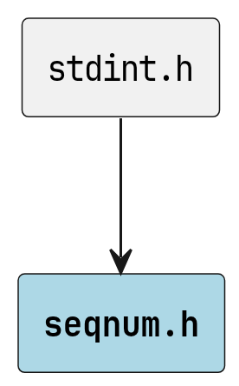
seqnum.h のインクルード元

著作権
Copyright (C) CompanyName, Ltd. 2026. All rights reserved.

関数

seqnum_init
void seqnum_init ( uint32_t *seq, uint32_t initial )
通番を初期化します。

引数
- seq [out] 初期化する通番へのポインタ。
- initial [in] 初期値。

seqnum_next
uint32_t seqnum_next ( uint32_t *seq )
通番を 1 進めて次の値を返します。
uint32_t の最大値に達した場合は 0 に折り返します。

引数
- seq [in,out] 通番へのポインタ。

戻り値
インクリメント後の通番。seq が NULL の場合は 0 を返します。

seqnum_is_newer
int seqnum_is_newer ( uint32_t a, uint32_t b )
通番 a が通番 b より新しいかどうかを判定します。
uint32_t 折り返しを考慮した比較を行います。
差が UINT32_MAX / 2 以下の場合に「a が新しい」と判定します。

引数
- a [in] 比較対象の通番 A。
- b [in] 比較対象の通番 B。

戻り値
a が b より新しい場合は 1、そうでない場合は 0 を返します。

seqnum_in_window
int seqnum_in_window ( uint32_t seq, uint32_t base, uint16_t window_size )
通番 seq がウィンドウ [base, base + window_size) に含まれるか判定します。

引数
- seq [in] 判定する通番。
- base [in] ウィンドウ先頭の通番。
- window_size [in] ウィンドウサイズ (パケット数)。

戻り値
ウィンドウ内の場合は 1、ウィンドウ外の場合は 0 を返します。

